##### Project Document

Project Brainstorming Result

|  |  |
| --- | --- |
| Project Name | 거대 무선 채널 모델 기반 시간에 따른 미래 채널 예측 및 통신 환경 분류 연구 |

03 조

202002541 이호윤

202202469 김가현

지도교수: 양희철 교수님 (서명)

Document Revision History

|  |  |  |  |
| --- | --- | --- | --- |
| Rev# | Date | Affected Section | Author |
| 1 | 2023/03/27 | 설문조사 결과 분석 및 브레인스토밍 진행 | 김가현 |
|  |  |  |  |
|  |  |  |  |
|  |  |  |  |

Contents

1. (문제 해결을 위한) 아이디어 발산 5

2. 아이디어 수렴 7

3. 시각화하기 9

**4. AI 도구 활용 정보 10**

List of Figure

**그림 목차 항목을 찾을 수 없습니다.**

# (문제 해결을 위한) 아이디어 발산

● Large Wireless Model

~~○~~ 무선 통신을 위한 대규모 사전 학습 모델

~~○~~ 다양한 채널 환경을 일반화하여 예측 성능 향상

~~●~~ DeepMIMO(O2 Dynamic (Outdoor 2) Scenario) 데이터셋

~~○ 다중 안테나 시스템을 통해 통신 성능 향상~~

~~○ 시간에 따른 무선 채널 변화 반영~~

~~● 무선 채널 예측~~

~~○ 시간 변화와 공간 변화를 반영하는 방식~~

~~● 채널 예측을 위한 접근법~~

~~○ 딥러닝 기반 채널 예측 : LSTM Transformer, CNN-RNN~~

~~● 핸드오버~~

~~○ 이동하는 사용자가 하나의 기지국에서 다른 기지국으로 네트워크 연결을~~

~~원활하게 전환하는 과정~~

~~○ 문제점 : 핸드오버 실패로 데이터 전송이 중단되거나 신호 끊김 문제~~

~~핸드오버 빈도가 높은 환경(고속철도, 차량 이동)에서 전환 과정이 부드럽지 못함~~

~~● Dowstream task~~

~~○ 적응형 빔포밍(Adaptive Beamforming) : 사용자의 위치 및 트래픽 패턴 예측~~

~~○ 간섭 관리(Interference Mitigation) : 인접 기지국 간의 간섭을 예측하고, 적절한 주파수 분배 및 빔 조정 수행~~

~~○ 도심/고속 환경에서의 신호 강도 예측 : 도로, 건물, 차량 밀집도 등을 고려한 예측~~

~~○ 이동 패턴 분석 기반 채널 최적화 : 사용자 이동 패턴에 따른 최적의 채널 예측~~

~~● KTX와 같은 열차에서의 연결 끊김 문제~~

~~○ 고속 열차의 이동 속도는 300km/h 이상이므로 기지국과의 연결 시간에 짧아짐~~

~~○ 신호 세기가 급격히 변하는 환경에서 연결 품질 저하~~

~~○ 무선 통신 예측을 통해 사용자의 이동 경로에 맞는 최적의 채널 찾기~~

**~~연구 변수~~**

~~● 독립 변수~~

~~1. 시간~~

~~2. 주파수 대역~~

~~3. 이동 속도~~

~~4. 안테나 구성~~

~~5. 환경적 요인~~

~~6. 사용된 딥러닝 모델~~

~~7. DeepMIMO 데이터셋의 특정 시나리오~~

~~● 종속 변수~~

~~1. 시간에 따른 무선 채널 상태 변화~~

~~2. 채널 예측 오차~~

~~3. 채널 예측 성능~~

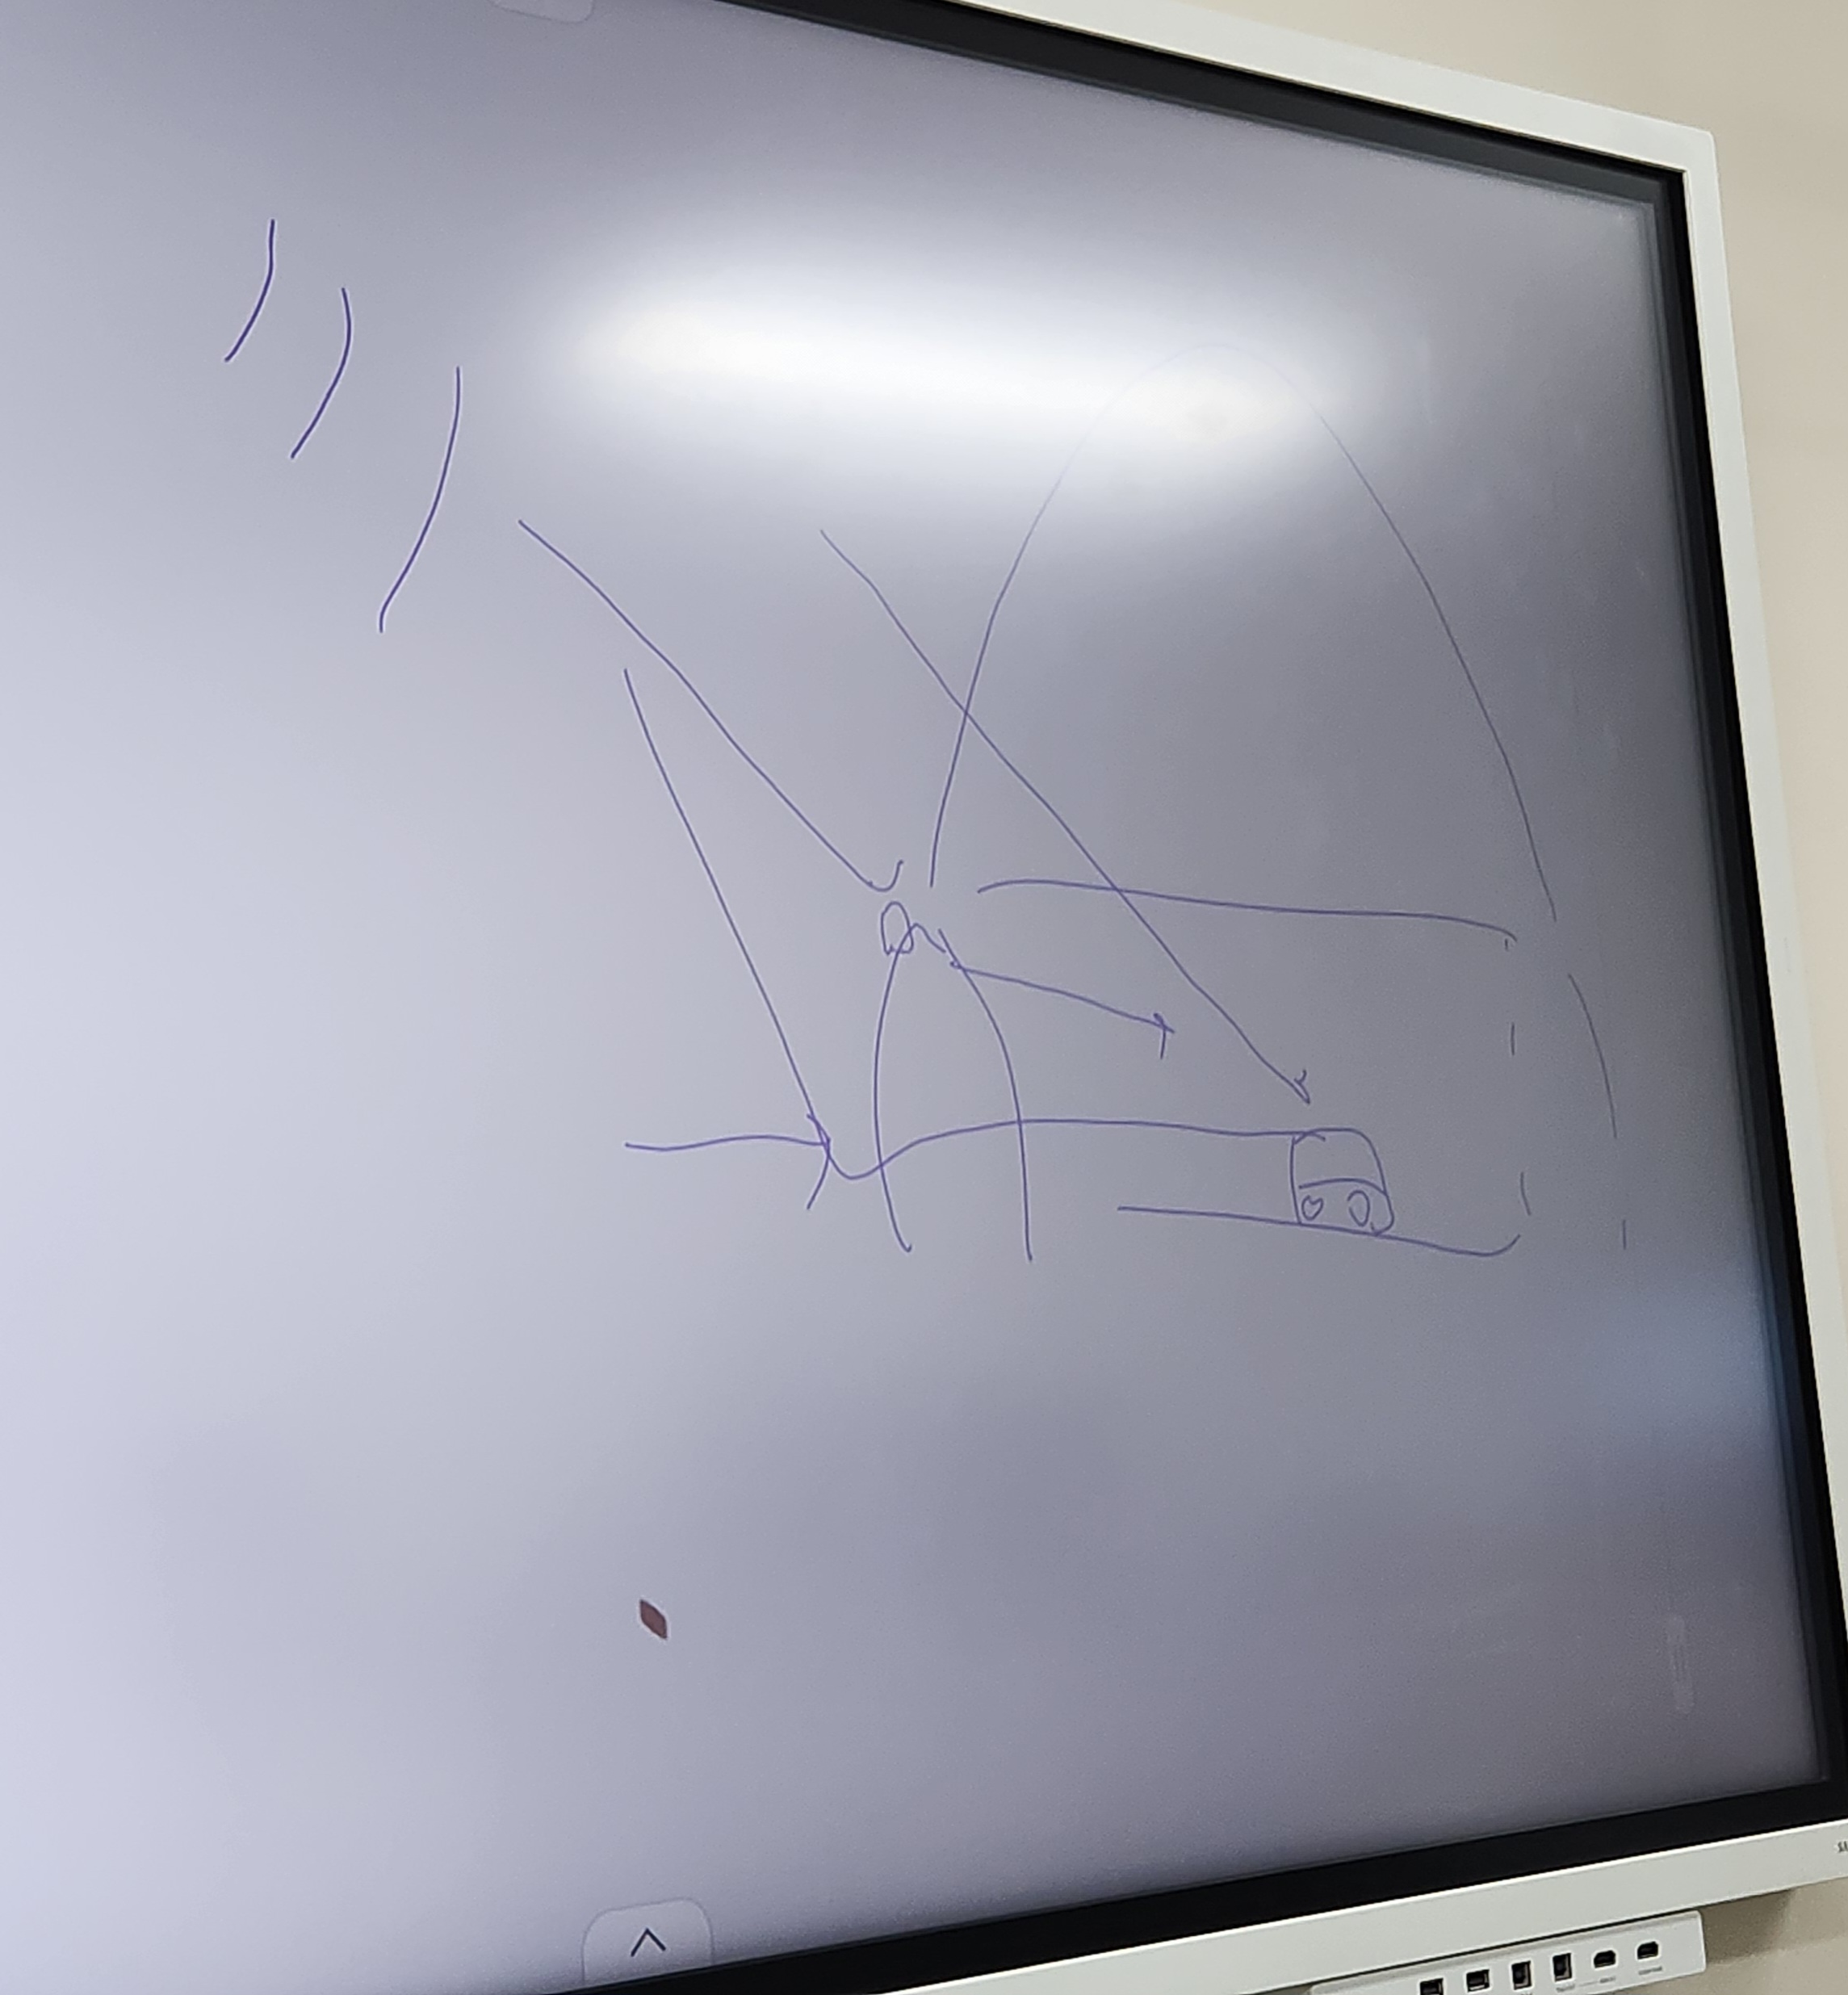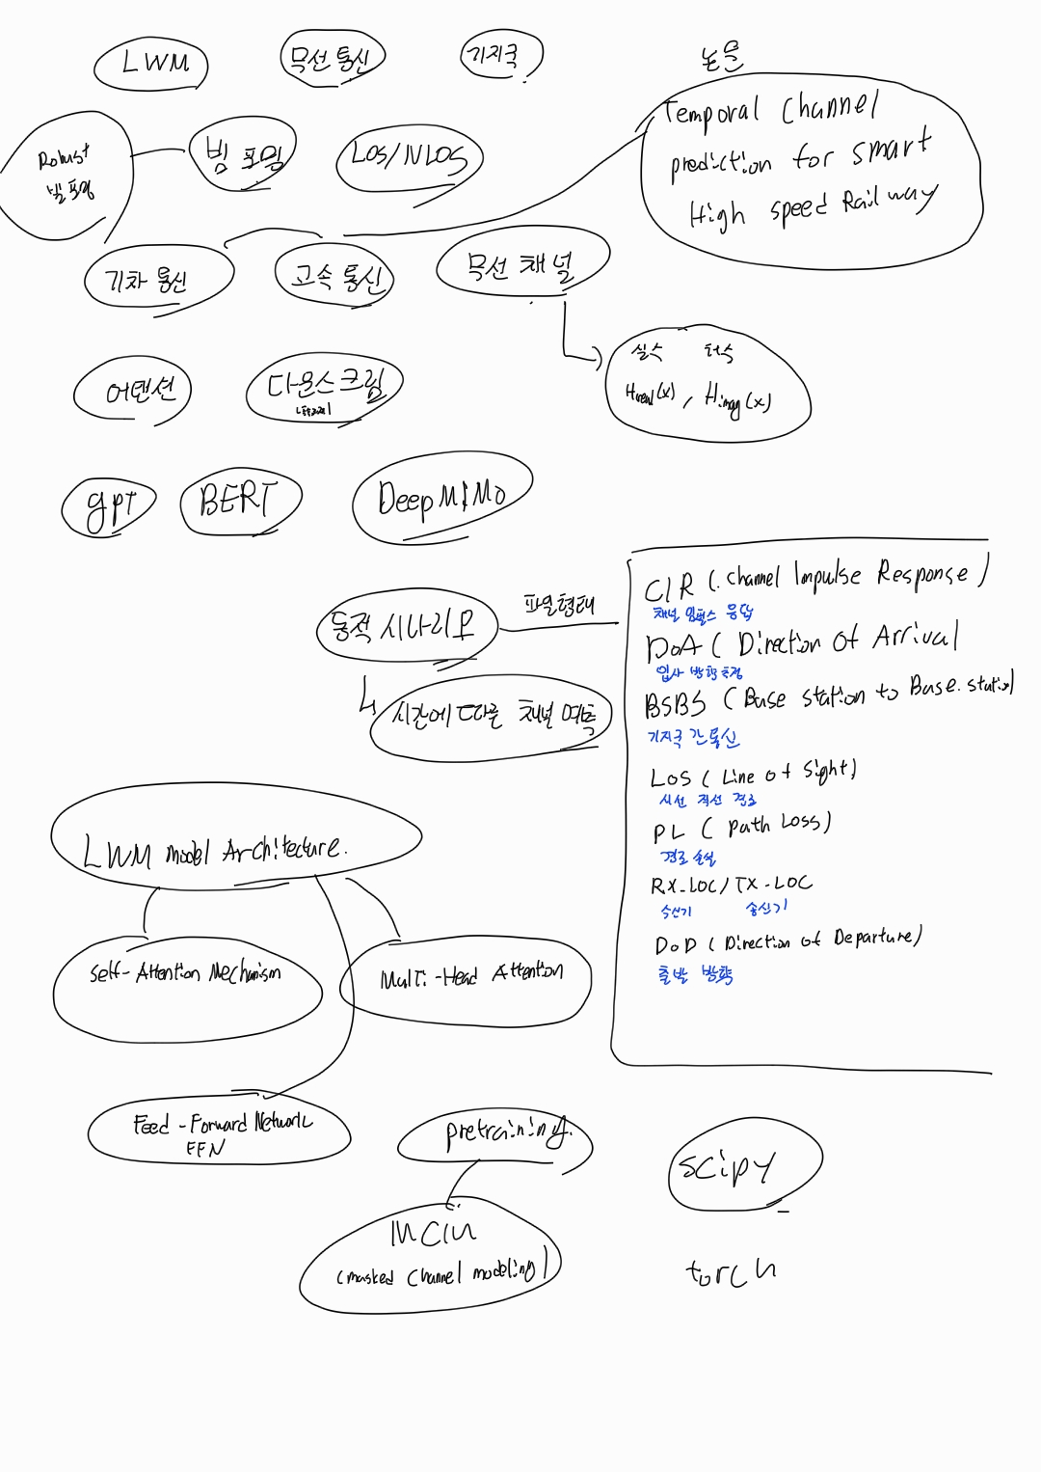

# 아이디어 수렴

|  |  |
| --- | --- |
| 핵심 개념 | 정의 및 하위 개념 목록 |
| LWM | 정의 : 무선 채널을 모델링하기 위한 기반모델(Foundation model), 대규모 데이터 학습을 통해 무선 통신 환경을 예측할 수 있음  1. 무선 채널 모델링(Wireless Channel Modeling)  : 실제 환경에서 무선 신호가 전파되는 경로를 수학적 또는 데이터 기반으로 모델링하는 기술  2. 기반 모델(Foundation Model)  : 기존 무선 채널 모델과 달리, 대량의 데이터를 학습하여 일반화된 채널 예측 가능  다양한 시나리오에서 LWM을 적용할 수 있도록 사전 학습된 가중치 활용 |
| 무선 채널  예측 | 정의 : 무선 환경에서 시간에 따른 신호 품질 변화를 예측하는 기술, 주어진 입력 데이터(과거 채널 상태)로부터 미래의 채널 상태 예측하는 기법  1. 시계열 예측(Time Series Prediction) 기법  : 채널 예측은 과거 데이터를 학습하여 미래 상태를 예측하는 시계열 문제  LSTM, Transfomer 등의 딥러닝 기반 시계열 모델이 활용  2. 공간-시간적 예측(Spatio-Temporal Prediction)  : 무선 채널은 공간(Spatial)과 시간(Temporal)에 따라 변화하는 특성이 있음 |
| DeepMIMO 및  동적 시나리오 | 정의 : 대규모 무선 데이터셋을 생성하고 무선 채널을 학습할 수 있도록 설계된 시뮬레이션 프레임워크  O2 동적 시나리오는 시간에 따라 변화하는 동적 환경에서 LWM 기반 채널 예측 실험 수행을 도와줌  1. DeepMIMO 시뮬레이션 데이터셋  : 실제 환경에서 측정된 데이터가 아니라, 시뮬레이션 기반으로 생성된 대규모 무선 채널 데이터셋  다양한 무선 환경(밀집 도시, 실내, 차량 이동 등)을 반영할 수 있어 LWM 학습에 적합  2. O2 동적 시나리오  : 차량 이동에 따른 무선 채널 변화를 반영하여, 시간에 따른 신호 감쇠 및 도플러 효과 등을 포함  LWM을 활용하여 이동성을 고려한 실시간 채널 예측 수행 |
| Transfomer 기반 무선 채널 예측 | Transfomer 모델은 자연어 처리(NLP)에서 발전한 기술로, 무선 채널 예측에서도 활용 가능  기존 LSTM/RNN보다 멀리 있는 시간 간격을 효과적으로 학습할 수 있다는 장점  1. Self-Attention Mechanism 적용  : 무선 채널의 시계열 패턴을 학습할 때, 특정 시간대의 데이터가 다른 시간대와 얼마나 연관성이 있는지를 분석  이를 통해 이전 데이터와의 의존성을 효과적으로 반영하여 예측 성능 개선  2. 기존 RNN/LSTM과의 비교  : LSTM은 순차적으로 정보 전달, Transfomer은 병렬적으로 계산하여 연산 속도가 빠름  무선 채널의 긴 시계열 데이터(수십~수백 밀리초)를 예측할 때 보다 유리함 |
| 무선 네트워크 최적화 | 정의 : LWM과 무선 채널 예측을 활용하여 무선 네트워크의 성능을 최적화하는 연구. 빔포밍(Beamforming), 핸드오버(Handover) 등에 활용 가능  1. 빔포밍(Beamforming) 최적화  : 무선 통신에서 특정 사용자에게 집중적인 신호 전송을 위한 기술.  LWM 기반 예측을 통해 특정 사용자의 신호 품질 저하를 사전에 방지. |
| Downstream Task | 정의 : 사전 학습된 모델(Pre-trained Model)을 활용하여 특정 다운스트림 태스크 수행. LWM과 같은 기반 모델을 활용하여 특정 무선 네트워크 최적화 및 채널 예측 작업을 수행하는 것이 핵심  1. 사전 학습된 모델(Pre-trained Model) 활용  : Downtask에서 LWM과 같은 대규모 모델을 새로운 데이터에 맞게 재학습(Fine-tuning)하거나, 직접 활용(Inference)하여 특정 작업을 수행  2. 무선 네트워크에서의 다운스트림태스크  : 무선 통신 분야에서 다운스트림태스크는 다음과 같은 응용 사례를 포함  - 빔포밍 최적화 : LWM을 활용하여 실시간으로 최적의 빔 형성 방향 결정 |
| MCM | 정의 : 무선 채널 데이터를 일부 마스킹하고, 모델이 이를 복원(predict)하도록 학습하는 방식. 모델이 무선 채널의 시공간적 특성을 더 잘 이해하고 일반화.  1. Masked Language Model  : NLP에서 BERT가 일부 단어를 [MASK]로 가리고 이를 예측하는 방식으로 문맥 학습. MCM에서는 일부 채널 데이터를 가리고 이를 예측하도록하여 채널의 시공간적 패턴 학습 |

# 시각화하기

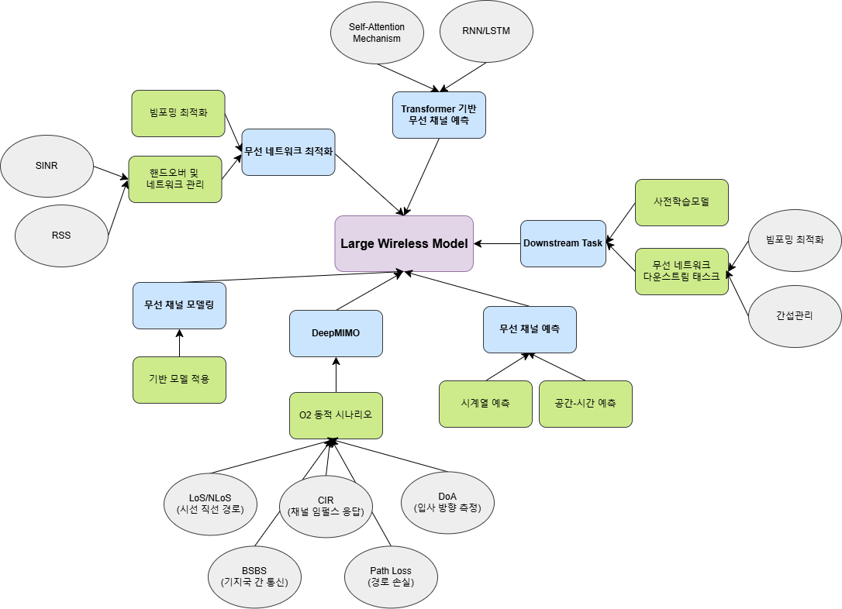

# AI 도구 활용 정보

|  |  |
| --- | --- |
| **사용 도구** | GPT-4o |
| **사용 목적** | 시각화를 위한 상위개념과 하위개념 관계 연결 |
| **프롬프트** | * 정리한 주요 개념에 대해 브레인스토밍한 개념과의 관계를 연결해주세요. * 주요 개념과, 하위 개념의 관계를 정리해주세요. |
| **반영 위치** | 1. 1. 아이디어 발산(p.5) 주요 개념 정리 2. 2. 아이디어 수렴(p.7) 주요 개념에 대한 하위 개념 정리 |
| **수작업**  **수정** | 있음(LWM 논문에서 나온 단어들 혹은 주요하게 다룬 내용으로 변경, 교수님과의 면담 과정에서 나온 내용 추가 등) |